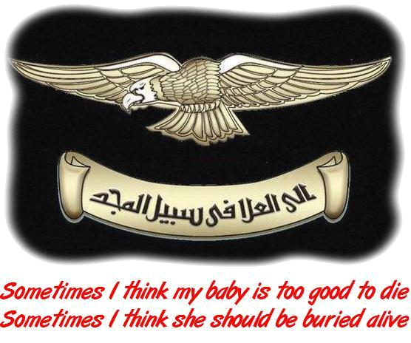
جمهورية مصر العربية
ناصر علام

وزارة التربية والتعليم
امتحان شهادة إتمام الدراسة الثانوية العامة

الدور الأول

علم النفس ( الباب الأول – الباب الثاني ) اختبار نصف العام
أجب عن الأسئلة الآتية :
السؤال الأول : أجب عما يأتي : ( إجباري ) ( 12 درجة )

- يمثل تطور لعب الطفل نموا اجتماعيا . ناقش العبارة .
- لو كنت مسؤول بالدولة ماذا تقترح للاهتمام بالعباقرة والاذكياء.
- علل صحة او خطأ العبارتين التاليتين:ـ
(أ ) تخف حدة التعبيرات الانفعالية فى مرحلة الطفولة المبكرة .
(ب) الارتقاء العقلى فى مرحلة الطفولة المبكرة يعتمد على العمليات العقلية الصورية.
- يختلف تذكر المراهق عن تذكر الطفل كما وكيفا . وضح .

السؤال ا لثاني: أجب عن ثلاثة أسئلة فقط مما يأتي : ( 9 درجات )

- هناك الكثير من العوامل التي تساعد المراهق لتحقيق الاتزان الانفعالي . أذكر منها ثلاثة
- يختلف الذكور عن الاناث في كل من التحصيل الدراسي والميول . وضح .
- القدرة الكتابية على درجة عالية من التركيب ..... علل .
- استعرض بإيجاز مظاهر النمو الانفعالي والاجتماعي للمراهق .

السؤال الثالث : اختر في ثلاثة أسئلة فقط مما يأتي مع الشرح وا لتعليل : ( 9 درجات )

1-اذا كان طفل عمره العقلي 10 سنوات و نسبة ذكائه 120 فإن عمره الزمني يكون.....
(8 سنوات ــ 10 سنوات ـــ 12سنوات ــ 14 سنة )
2- أكثر العوامل المسئولة عن الفروق الفردية في النشاط العقلي بعد الذكاء العام هي......
(القدرة الكتابية - القدرة الميكانيكية - القدرة اللغوية - القدرة الحركية ).
3- من العوامل المؤثرة في النمو .............
( الغذاء – إفرازات الغدد الصماء – الاثنين معا – لا شيء مما سبق ) .
4- تتميز مرحلة ............. بالهدوء والثبات الانفعالي
( المراهقة – الطفولة المبكرة – الطفولة المتأخرة – الجنين ) .

""" باقي الأسئلة في الصفحة التالية """

علم الاجتماع ( الباب الأول – الباب الثاني ) اختبار نصف العام

السؤال الرابع : أجب عما يأتي : ( إجباري ) ( 12 درجة )

1- من خصائص الظاهرة الاجتماعية الجاذبية ). حلل هذه العبارة (
2- يجب ان ننظر للعولمة نظرة وسط بين التهوين والتهويل . هل توافق علي هذا الرأي ولماذا ؟
3- الأزمة تعني الكارثة .( علل صحة أو خطأ ) .
4- تتعدد وتتنوع دوافع العلاقات الاجتماعية ) ناقش اثنين منها (.

السؤال ا لثاني: أجب عن ثلاثة أسئلة فقط مما يأتي : ( 9 درجات )

1- تقتصر أهمية التعاون الاجتماعي علي الفرد .( هل تؤيد ؟ وضح رأيك ) .
2- اختلف الباحثين بين المؤيد والمعارض للعولمة ( دلل علي صحة هذه العبارة ) .
3- عندما لا نستند للتفكير العلمي يعني فهم سطحي . هل توافق؟ علل لوجهة نظرك .
4- حدد ثلاثة آثار اقتصادية ايجابية للسياحة .

السؤال الثالث : اختر في ثلاثة أسئلة فقط مما يأتي مع الشرح وا لتعليل : ( 9 درجات )

1- الصراع الخفي والصراع العلني من .........
أ- خصائص الصراع ب– أسباب الصراع .
ج– أشكال الصراع د– عوامل الصراع .
2- قيام العديد من المنظمات الحكومية وغير الحكومية فى تنظيم العمل السياحي من .........
أ- عوامل تطور السياحة . ب- الآثار الاجتماعية للسياحة .
ج- من الآثار البيئية . د- كل ماسبق .
3- من أهم أشكال الظاهرة الاجتماعية ...........
أ- الجاذبية ب- النظم الاجتماعية
ج- العمومية والانتشار د- الترابط
4- خبرات الفرد الخاصة وسماته الشخصية من ................
أ- دوافع العلاقات الاجتماعية ب- العوامل المؤثرة في العلاقات الاجتماعية
ج معايير تصنيف العلاقات الاجتماعية د- أهمية العلاقات الاجتماعية .

""" انتهت الأسئلة """"

